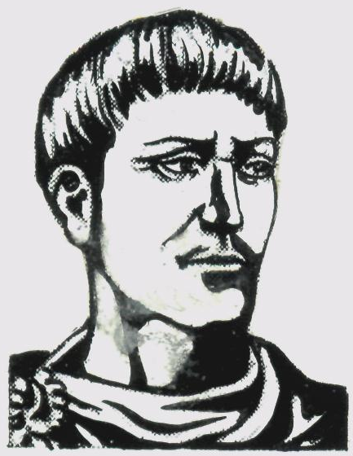
ДИОФАНТ
( III век )
древнегреческий математик

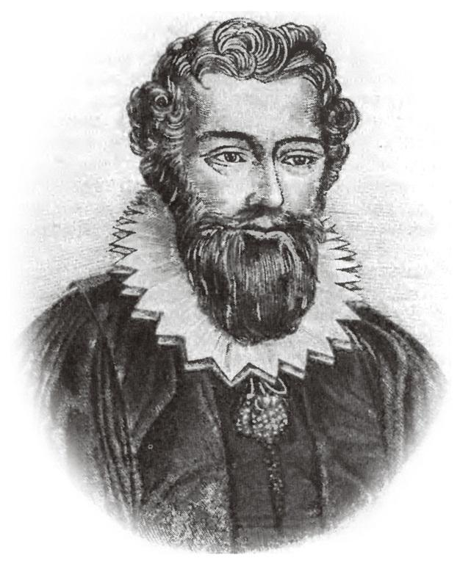

ФРАНСУА ВИЕТ
( 1540 – 1603 )
французский математик
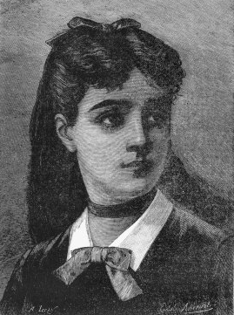

МАРИ-СОФИ ЖЕРМЕН
( 1776 – 1831 )
французский математик
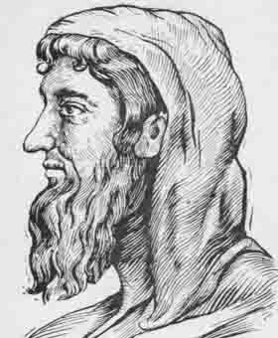

ЕВКЛИД
( около 365 – 300 г. до н.э. )
древнегреческий математик

